МОСКОВСКИЙ ГОСУДАРСТВЕННЫЙ УНИВЕРСИТЕТ

имени М.В. ЛОМОНОСОВА

ФИЗИЧЕСКИЙ ФАКУЛЬТЕТ

Кафедра оптики, спектроскопии и физики наносистем

П.В. Короленко

**ИНТЕРФЕРОМЕТРИЯ**

Учебно-методическое пособие

Москва

2024

УДК 530.1

**П.В. Короленко. Интерферометрия**. Учебно-методическое пособие. – М.: Московский государственный университет им. М.В.Ломоносова, физический факультет. 2024

Аннотация

Систематически изложены физические принципы интерферометрии, использующейся в различных областях физики. Материал пособия отражает междисциплинарный характер современной науки.

Для студентов и аспирантов, специализирующихся в области физической оптики и радиофизики.

https://optics.phys.msu.ru/studentam/uchebnye-materialy/

ОГЛАВЛЕНИЕ

Введение

1. Оптическая интерферометрия
2. Радиоинтерферометрия
3. Акустическая интерферометрия
4. Квантовая интерферометрия

Литература

ВВЕДЕНИЕ

Интерферометрия [от лат. in­ter – между, ferens (ferentis) – несущий, греч. metre – измерять] – это семейство методов, основанных на сложении волн обусловливающим явление интерференции, которое используется для извлечения необходимой информации. Интерферометрия — это основа современной метрологии, а также важный инструмент исследований в различных областях науки и техники. В соответствии с природой волн принято выделять оптическую, радио-, акустическую и квантовую (атомную) интерферометрию. Несмотря на различие типов волн, указанные виды интерферометрии объединяет общность принципов организации схем используемых интерферометров и считывания метрологической информации. Развитие современной интерферометрии демонстрирует высокую эффективность междисциплинарных технологий.

ОПТИЧЕСКАЯ ИНТЕРФЕРОМЕТРИЯ

Оптическая интерферометрия широко используется для измерения длин волн спектральных линий и их структуры; для измерения показателей преломления прозрачных сред; в метрологии для абсолютных и относит. измерений длин и перемещений тел; для измерения угловых размеров звёзд ([звёздный интерферометр](https://old.bigenc.ru/physics/text/1990359)); для контроля формы, микрорельефа и деформации поверхностей оптич. деталей; для анализа когерентных свойств излучения и пр. Применение И. в одночастотных лазерах позволило существенно улучшить и автоматизировать технику интерферометрич. измерений, повысить точность измерения. В лазерных И. производится фотоэлектрич. регистрация разности хода, выраженной непосредственно в длинах волн. Созданы голографические И., а также спекл –интерферометры, позволяющие регистрировать небольшие изменения формы поверхности или предмета, возникающие в результате тех или иных деформаций.

Оптическая интерферометрия использует обширный типоряд интерферометров различного предназначения. К ним относятся описанные в БРЭ двухлучевые интерферометры Жамена, Рэлея, Физо, Маха – Цендера, Майкельсона, а также многолучевые интерферометры типа интерферометра Фабри - Перо. Остановимся подробнее на устройстве и принципе действия интерферометра Майкельсона. Он часто используется для бесконтактного контроля поверхностей оптических деталей. (рис. 1). Здесь параллельный пучок света из объектива O2 входного коллиматора падает на полупрозрачную разделит. пластинку *П* и направляется к зеркалам M1 и M2, которыми в данном случае служат эталонная *Э* и контролируемая *К* пластинки. После отражения от зеркал-пластинок оба пучка вновь соединяются разделит. пластинкой *П*, направляются в объектив O3 выходного коллиматора и интерферируют. При этом оба зеркала ориентированы так, чтобы контролируемая поверхность *К* и мнимое изображение *Э*′ эталонной поверхности Э в разделит. пластинке образовали небольшой воздушный клин толщиной в его ср. части (на оптич. оси) , где l1 и l2 – расстояния от разделит. пластинки до зеркал, l1=AB, l2=AC. При интерференции наблюдаются локализованные в плоскости клина полосы равной толщины, максимумы интенсивности которых определяются из условия

$$Δ=2(l_{2}–l_{1})=2d=mλ.$$

По форме и положению полос можно определять характер искажения поверхности оптической детали. Использование лазера в качестве источника излучения позволяет существенно повысить точность измерений. Одновременно появляется возможность определить когерентные свойства (длину и радиус когерентности) самого лазерного излучения.

[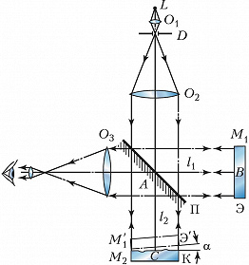](https://old.bigenc.ru/physics/text/2015163)

Рис. 1. Схема интерферометра Майкельсона для контроля плоских поверхностей бесконтактным методом.

Принцип работы интерферометра Майкельсона, основанный на использования различия фазовых набегов волн в ортогональных плечах интерферометра, был использован в интерферометрическом устройстве, предназначенном для решения важнейшей задачи современной космологии – обнаружения гравитационных волн. Для проведения экспериментов по поиску гравитационных волн была создана коллаборация LIGO (Laser Interferometer Gravitational-Wave Observatory).. Основным инструментом коллаборации LIGO является одноименный инструмент – интерферометр LIGO, Коллаборация объединла в себе группу исследователей из 40 научно-исследовательских учреждений всего мира. В проекте принимали участие и две российские группы: академика РАН А.Сергеева и профессора МГУ В. Митрофанова. Было изготовлено два интерферометра. Один располагался на западе США, другой- на востоке. Расстояние между ними составляло 3002 км. Сделано это было по той причине, что два столь удаленных интерферометра способны уловить гравитационную волну (движущуюся со скоростью близкой к скорости света) с разницей всего в 10 миллисекунд. Однако такой разницы достаточно, чтобы определить положение источника относительно Земли. Конструкция интерферометра LIGO (см. рис.2) состоит, прежде всего, из двух четырехкилометровых трубок с высоким вакуумом внутри. Через эти трубы лазером пропускаются пучки электромагнитного излучения с определенной частотой Далее в месте соединения труб эти пучки пересекаются, накладываются и образовывают заранее известную «интерференционную картину». В случае же, если гравитационная волна пройдет через данную конструкцию, благодаря таким образом искажению пространства-времени, длина одного плеча конструкции увеличится, а другого – уменьшится. Это приведет также к изменению регистрируемой приемником интерференционной картины, что и станет индикатором гравитационной волны. Результаты такого наблюдения в режиме реального времени сравниваются с данными второго удаленного интерферометра для дальнейшего определения положения источника относительно Земли.

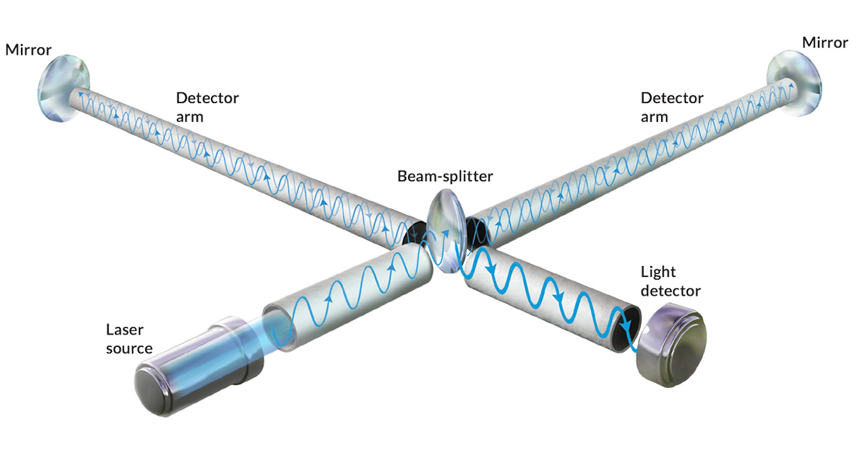

Рис.2. Схема интерферометра LIGO.

11 февраля 2016 года коллаборация объявила о прямом детектировании искомых гравитационных волн, которое произошло 14 сентября 2015 года. Обнаруженные интерферометрами LIGO всплески сигналов не только подтвердили существование гравитационных волн, но также позволили определить их источгник. Таким источником излучения гравитационных волн были две черные дыры, которые в результате столкновения объединились в одну.

С самого начала зарождения оптической интерферометрии она стало играть большую роль в решении значимой для оптики проблемы – повышения качества оптического изображения. В этой связи можно отметить метод фазово-контрастной микроскопии, изобретателем которого является швейцарский ученый Фриц Цернике, получивший за это изобретение нобелевскую премию за 1953 год. Для получения фазово-контрастного изображения свет от источника разбивается на два [когерентных](https://ru.wikipedia.org/wiki/%D0%9A%D0%BE%D0%B3%D0%B5%D1%80%D0%B5%D0%BD%D1%82%D0%BD%D0%BE%D1%81%D1%82%D1%8C_(%D1%84%D0%B8%D0%B7%D0%B8%D0%BA%D0%B0)) световых луча, один из них называют опорным, другой - предметным, которые проходят разные [оптические пути](https://ru.wikipedia.org/wiki/%D0%9E%D0%BF%D1%82%D0%B8%D1%87%D0%B5%D1%81%D0%BA%D0%B0%D1%8F_%D0%B4%D0%BB%D0%B8%D0%BD%D0%B0_%D0%BF%D1%83%D1%82%D0%B8). Микроскоп [юстируют](https://ru.wikipedia.org/wiki/%D0%AE%D1%81%D1%82%D0%B8%D1%80%D0%BE%D0%B2%D0%BA%D0%B0) таким образом, чтобы в фокальной плоскости, где формируется изображение, [интерференция](https://ru.wikipedia.org/wiki/%D0%98%D0%BD%D1%82%D0%B5%D1%80%D1%84%D0%B5%D1%80%D0%B5%D0%BD%D1%86%D0%B8%D1%8F_%D1%81%D0%B2%D0%B5%D1%82%D0%B0) между этими двумя лучами гасила бы их. Длину оптического пути изменяют с помощью так называемой [фазовой пластинки](https://ru.wikipedia.org/wiki/%D0%A4%D0%B0%D0%B7%D0%BE%D0%B2%D0%B0%D1%8F_%D0%BF%D0%BB%D0%B0%D1%81%D1%82%D0%B8%D0%BD%D0%BA%D0%B0), расположенной на специальном фазовом кольце. Когда на пути одного из лучей находится образец, [преломление](https://ru.wikipedia.org/wiki/%D0%9F%D1%80%D0%B5%D0%BB%D0%BE%D0%BC%D0%BB%D0%B5%D0%BD%D0%B8%D0%B5) света в нём изменяет оптический путь, а, следовательно, и фазу, что изменяет условия интерференции. В результате появляется возможность даже в прозрачном объекте разглядеть мелкие детали. Фазово-контрастная микроскопия особенно часто используется в биологических исследованиях, поскольку не требует предварительного окрашивания [клетки](https://ru.wikipedia.org/wiki/%D0%9A%D0%BB%D0%B5%D1%82%D0%BA%D0%B0), из-за которого та может погибнуть.

РАДИОИНТЕРФЕРОМЕТРИЯ

Радиоинтерферометрия – в отличии от оптической интерферометрии использует длинноволновый участок спектра электромагнитных волн. Ее инструментом являются радиоинтерферометры, предназначенные для астрономических наблюдений и состоящие по крайней мере из двух антенн. Радиоинтерферометры используются для измерения тонких угловых деталей в [радиоизлучении](https://ru.wikipedia.org/wiki/%D0%A0%D0%B0%D0%B4%D0%B8%D0%BE%D0%B8%D0%B7%D0%BB%D1%83%D1%87%D0%B5%D0%BD%D0%B8%D0%B5) [неба](https://ru.wikipedia.org/wiki/%D0%9D%D0%B5%D0%B1%D0%BE)[[3]](https://ru.wikipedia.org/wiki/%D0%A0%D0%B0%D0%B4%D0%B8%D0%BE%D0%B8%D0%BD%D1%82%D0%B5%D1%80%D1%84%D0%B5%D1%80%D0%BE%D0%BC%D0%B5%D1%82%D1%80#cite_note-_5741d11c38ee1b15-3). В частности, с их помощью получают особо точные [координаты](https://ru.wikipedia.org/wiki/%D0%A1%D0%B8%D1%81%D1%82%D0%B5%D0%BC%D0%B0_%D0%BD%D0%B5%D0%B1%D0%B5%D1%81%D0%BD%D1%8B%D1%85_%D0%BA%D0%BE%D0%BE%D1%80%D0%B4%D0%B8%D0%BD%D0%B0%D1%82) и [угловые размеры](https://ru.wikipedia.org/wiki/%D0%A3%D0%B3%D0%BB%D0%BE%D0%B2%D0%BE%D0%B9_%D1%80%D0%B0%D0%B7%D0%BC%D0%B5%D1%80) [астрономических объектов](https://ru.wikipedia.org/wiki/%D0%90%D1%81%D1%82%D1%80%D0%BE%D0%BD%D0%BE%D0%BC%D0%B8%D1%87%D0%B5%D1%81%D0%BA%D0%B8%D0%B9_%D0%BE%D0%B1%D1%8A%D0%B5%D0%BA%D1%82), а также радиоизображения [небесных тел](https://ru.wikipedia.org/wiki/%D0%9D%D0%B5%D0%B1%D0%B5%D1%81%D0%BD%D0%BE%D0%B5_%D1%82%D0%B5%D0%BB%D0%BE) с высоким разрешением.

С помощью радиоинтерферометрии достигаются угловые [разрешения](https://ru.wikipedia.org/wiki/%D0%A0%D0%B0%D0%B7%D1%80%D0%B5%D1%88%D0%B5%D0%BD%D0%B8%D0%B5_(%D0%BE%D0%BF%D1%82%D0%B8%D0%BA%D0%B0)) до ~0,001[″](https://ru.wikipedia.org/wiki/%D0%A3%D0%B3%D0%BB%D0%BE%D0%B2%D0%B0%D1%8F_%D1%81%D0%B5%D0%BA%D1%83%D0%BD%D0%B4%D0%B0). Для сравнения, предельное угловое [разрешение](https://ru.wikipedia.org/wiki/%D0%A0%D0%B0%D0%B7%D1%80%D0%B5%D1%88%D0%B5%D0%BD%D0%B8%D0%B5_(%D0%BE%D0%BF%D1%82%D0%B8%D0%BA%D0%B0)) одиночных [антенн](https://ru.wikipedia.org/wiki/%D0%90%D0%BD%D1%82%D0%B5%D0%BD%D0%BD%D0%B0) [радиотелескопов](https://ru.wikipedia.org/wiki/%D0%A0%D0%B0%D0%B4%D0%B8%D0%BE%D1%82%D0%B5%D0%BB%D0%B5%D1%81%D0%BA%D0%BE%D0%BF) - ~17[″](https://ru.wikipedia.org/wiki/%D0%A3%D0%B3%D0%BB%D0%BE%D0%B2%D0%B0%D1%8F_%D1%81%D0%B5%D0%BA%D1%83%D0%BD%D0%B4%D0%B0) (при [диаметре](https://ru.wikipedia.org/wiki/%D0%94%D0%B8%D0%B0%D0%BC%D0%B5%D1%82%D1%80) 100 [м](https://ru.wikipedia.org/wiki/%D0%9C%D0%B5%D1%82%D1%80) на [длине волны](https://ru.wikipedia.org/wiki/%D0%94%D0%BB%D0%B8%D0%BD%D0%B0_%D0%B2%D0%BE%D0%BB%D0%BD%D1%8B) 7 [мм](https://ru.wikipedia.org/wiki/%D0%9C%D0%B8%D0%BB%D0%BB%D0%B8%D0%BC%D0%B5%D1%82%D1%80)), что недостаточно для [разрешения](https://ru.wikipedia.org/wiki/%D0%A0%D0%B0%D0%B7%D1%80%D0%B5%D1%88%D0%B5%D0%BD%D0%B8%D0%B5_(%D0%BE%D0%BF%D1%82%D0%B8%D0%BA%D0%B0)) структуры далёких [радиоисточников](https://ru.wikipedia.org/wiki/%D0%90%D1%81%D1%82%D1%80%D0%BE%D0%BD%D0%BE%D0%BC%D0%B8%D1%87%D0%B5%D1%81%D0%BA%D0%B8%D0%B9_%D1%80%D0%B0%D0%B4%D0%B8%D0%BE%D0%B8%D1%81%D1%82%D0%BE%D1%87%D0%BD%D0%B8%D0%BA). В [оптике](https://ru.wikipedia.org/wiki/%D0%9E%D0%BF%D1%82%D0%B8%D0%BA%D0%B0) [разрешение](https://ru.wikipedia.org/wiki/%D0%A0%D0%B0%D0%B7%D1%80%D0%B5%D1%88%D0%B5%D0%BD%D0%B8%D0%B5_(%D0%BE%D0%BF%D1%82%D0%B8%D0%BA%D0%B0)) больших наземных [телескопов](https://ru.wikipedia.org/wiki/%D0%A2%D0%B5%D0%BB%D0%B5%D1%81%D0%BA%D0%BE%D0%BF) ([диаметр](https://ru.wikipedia.org/wiki/%D0%94%D0%B8%D0%B0%D0%BC%D0%B5%D1%82%D1%80) ~6 [м](https://ru.wikipedia.org/wiki/%D0%9C%D0%B5%D1%82%D1%80)) имеет предел ~1[″](https://ru.wikipedia.org/wiki/%D0%A3%D0%B3%D0%BB%D0%BE%D0%B2%D0%B0%D1%8F_%D1%81%D0%B5%D0%BA%D1%83%D0%BD%D0%B4%D0%B0).

Принцип работы радиоинтерферометра поясняет рис.3. [Фронт](https://ru.wikipedia.org/wiki/%D0%92%D0%BE%D0%BB%D0%BD%D0%BE%D0%B2%D0%BE%D0%B9_%D1%84%D1%80%D0%BE%D0%BD%D1%82) электромагнитной волны, излучённой далёкой звездой, вблизи Земли можно считать плоским. В случае самого простого интерферометра, состоящего из двух [антенн](https://ru.wikipedia.org/wiki/%D0%90%D0%BD%D1%82%D0%B5%D0%BD%D0%BD%D0%B0), разность хода лучей, пришедших на эти две антенны, будет равна

∆ = D sin θ,

где ∆ — разность хода лучей;

DD — расстояние между антеннами;

θ θ — угол между направлением прихода лучей и нормалью к линии, на которой расположены антенны.

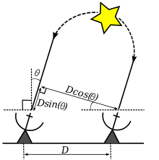

Рис.3. Схема простейшего радиоинтерферометра.

Принимаемый антеннами сигнал будет максимален, когда ∆ = λ*n (λ – длина волны, n – целое число). По значениям ∆, соответствующим максимальным сигналам, появляется возможность определить угол θ, определяющим направление на звезду. При работе интерферометра получается многолепестковая [диаграмма направленности](https://ru.wikipedia.org/wiki/%D0%94%D0%B8%D0%B0%D0%B3%D1%80%D0%B0%D0%BC%D0%BC%D0%B0_%D0%BD%D0%B0%D0%BF%D1%80%D0%B0%D0%B2%D0%BB%D0%B5%D0%BD%D0%BD%D0%BE%D1%81%D1%82%D0%B8) (ДН), ширина главного лепестка которой при λ << D λ << D равна λ D λ/D. Шириной главного лепестка определяется максимальное угловое разрешение радиоинтерферометра, то есть оно приблизительно равно его ширине.

При большем количестве периодически расположенных антенн ширина главного максимума будет определяться отношением длины волны к расстоянию между крайними антеннами, а расстояние до боковых максимумов — отношением двух длин волн к расстоянию между соседними антеннами. Этим определяется перспективность радио интерферометров, состоящих из целой линейки антенн. Один из таких интерферометров, построенный в Нидерландах, показан на рис. 4.

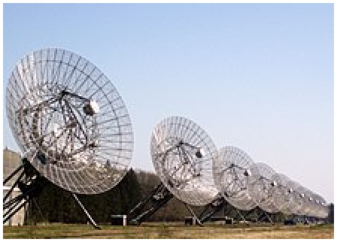

Рис.4.Радиоинтерферометр [WSRT](https://en.wikipedia.org/wiki/Westerbork_Synthesis_Radio_Telescope) в [обсерватории](https://ru.wikipedia.org/wiki/%D0%9E%D0%B1%D1%81%D0%B5%D1%80%D0%B2%D0%B0%D1%82%D0%BE%D1%80%D0%B8%D1%8F) Вестерборк ([Нидерланды](https://ru.wikipedia.org/wiki/%D0%9D%D0%B8%D0%B4%D0%B5%D1%80%D0%BB%D0%B0%D0%BD%D0%B4%D1%8B)).

Существенный прорыв в развитии радиоинтерферометрии произошел с началом использования радиоинтерферометрических систем со сверхдлинной базой (РСДБ). Основные принципы РСДБ заключаются в следующем. Космические объекты или явления наблюдаются по единой программе одновременно на нескольких антеннах, расположенных на расстояниях от нескольких десятков до многих тысяч километров друг от друга. Радиосигналы от объектов когерентно принимаются в заданном диапазоне частот высокочувствительными радиоприемниками и передаются в центр обработки по оптическому кабелю. При этом все частотные преобразования приемного тракта на радиотелескопах привязываются к опорному водородному стандарту частоты.

Хороших результатов достигла РСДБ, созданная в Европе. Она включает 18 разнотипных антенн диаметром от 14 м до 100 м. Длина базовых линий от 198 км до 9169 км. Типичное разрешение находится в пределах от 1 до 30 миллисекунды дуги, в зависимости от используемого диапазона длин волн, которые могли меняться в диапазоне 1 – 18 см.

АКУСТИЧЕСКАЯ ИНТЕРФЕРОМЕТРИЯ

Акустическая интерферометрияпредполагает использование явления интерференции акустических волн. Она базируется на использовании акустических интерферометров. На частотах звукового диапазона [интерферометр](http://knowledge.su/i/interferometr) акустический используется в архитектурной акустике, транспортном машиностроении и строительстве применительно к задачам звукоизоляции и виброгашения. С его помощью определяют импеданс акустический, коэффициенты отражения и поглощения звука образцов акустических материалов и конструкционных элементов. Такие интерферометры представляют собой отрезок так называемой акустической трубы 1 (рис. 5), на одном торце которого смонтирован излучатель звука 2 поршневого типа (например, электродинамический). На другом торце устанавливают эталонный отражатель 3 с максимально большим акустическим импедансом [или](http://knowledge.su/i/ili) исследуемый образец материала 4. При возбуждении излучателя напряжением звуковой частоты от генератора 5 вдоль оси измерительной камеры (акустической трубы) возникает система плоских стоячих волн, представляющая собой суперпозицию излучаемой и всех многократно отражённых волн между излучателем и исследуемым образцом (или эталонным отражателем). Пространственное распределение результирующего звукового давления в измерительной камере (вдоль оси х) регистрируется миниатюрным микрофоном 6, перемещаемым в камере с помощью тонкой штанги 7. Электрические сигналы с выхода микрофона усиливаются линейным широкополосным усилителем 8. Их амплитуды как функции расстояния х до излучателя являются исходными зависимостями для расчёта искомых акустических параметров исследуемого материала или изделия. Диапазон рабочих частот интерферометра акустического определяется размерами измерительной камеры; его граничные частоты fмин = v/4L и fмaкc = v/2D (v - фазовая скорость звука в среде, заполняющей камеру, D - диаметр измерительной камеры, L - её длина). Например, при D = 10 см и L = 5 м рабочие частоты интерферометра акустического лежат в диапазоне 16-1600 Гц.

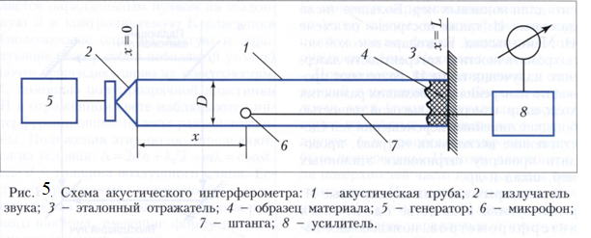

КВАНТОВАЯ ИНТЕРФЕРОМЕТРИЯ

Квантовая интерферометрия – опирается на эффекты, связанные с волновой природой процессов распространения элементарных частиц, атомов и некоторых их агрегатов. Наличие такого рода эффектов обусловливает проявление интерференционных явлений, которые могут использоваться в интерферометрии. В  микромире атомы, молекулы, даже [целые атомные конденсаты](https://elementy.ru/novosti_nauki/432100/Boze_kondensat_v_szhatom_spinovom_sostoyanii_stal_osnovnoy_dlya_novogo_datchika_magnitnogo_polya_s_mikronnym_razresheniem) могут находиться в состоянии суперпозиции нескольких состояний. Такая суперпозиция — очень тонко настроенное состояние материи, и ее поведение крайне чувствительно ко внешним условиям. Поэтому появляется возможность регистрировать очень слабые эффекты, недоступные обычным классическим устройствам. Примером появления такой суперпозиции может служить поведение фотона в двухлучевом [интерферометре Маха–Цендера](https://ru.wikipedia.org/wiki/%D0%98%D0%BD%D1%82%D0%B5%D1%80%D1%84%D0%B5%D1%80%D0%BE%D0%BC%D0%B5%D1%82%D1%80_%D0%9C%D0%B0%D1%85%D0%B0_%E2%80%94_%D0%A6%D0%B5%D0%BD%D0%B4%D0%B5%D1%80%D0%B0) (рис. 6). Каждый влетевший в него фотон сначала расщепляется на две «ипостаси», которые летят по разным плечам интерферометра. Подчеркнем: это не два фотона, а один делокализованный фотон; из-за попупрозрачного расщепителя он находится теперь в состоянии суперпозиции — там и тут одновременно. Затем эти две «ипостаси» фотона отражаются от двух зеркал, попадают на второе полупрозрачное зеркало и в нем объединяются за счет интерференции снова. Дальше фотон может полететь в одном из двух направлений и будет зафиксирован соответствующим детектором, но вероятность этого выбора зависит от разницы фаз световой волны в обоих плечах. И если в одном из плеч чуть-чуть изменятся условия, эта настройка собьется, появится добавочная разность фаз. Интерферометр резко почувствует результат: баланс между показаниями детекторов изменится. Отслеживая показания двух детекторов, можно изучать процессы, происходящие в одном из плеч.

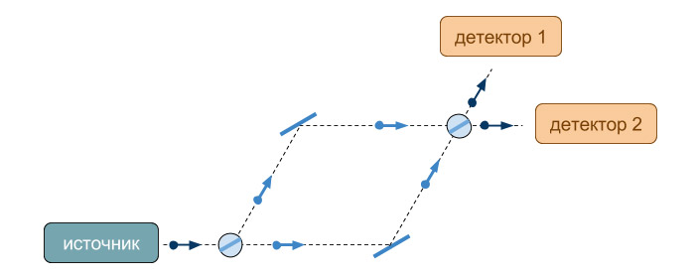

Рис. 6. Прохождение фотона через интерферометр Маха-Цендера.

Для измерения слабых магнитных полей используют сверхпроводящие квантовые интерферометры, сокращенно СКВИД (Superconducting Quantum Interference Device, SQUID). Эти приборы состоят из двух сверхпроводящих каналов, соединенных в кольцо и разделенных [переходами Джозефсона](https://elementy.ru/trefil/63/Effekt_Dzhozefsona), которые представляют собой слой обычного изолятора, через который протекает туннельный ток (рис. 6). Внешне с точки зрения своей геометрии СКВИД похож на интерферометр Маха-Цендера, показанный на рис. 5. но принцип его работы принципиально от него отличается. В сверхпроводниковых каналах СКВИД распространяется электрический заряд, переносимый куперовскими парами связанных электронов, характеризуемыми волновой функцией с заданной амплитудой и фазой. Когда через СКВИД пропускают электрический ток, на входе в него поток куперовских пар разделяется на две части *Ia* и *Ib*, которые заново [интерферируют](https://elementy.ru/trefil/21151/Interferentsiya) на выходе из прибора. При отсутствии внешнего магнитного поля фазы волновых функций куперовских пар, идущих по разным каналам, совпадают на протяжении всей длины контура и сила тока после прохождения через СКВИД не меняется.

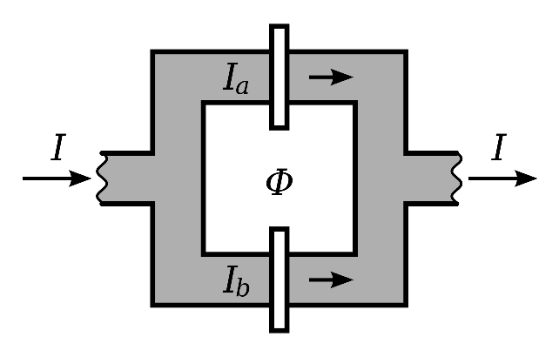

Рис. 7. Схема СКВИДа. Белыми чертами отмечено положение переходов Джозефсона, стрелками — направление электрического тока куперовских пар.

Ситуация существенно изменяется, когда поток магнитного поля Ф через прибор отличен от нуля. В 1959 году Якир Ааронов и Дэвид Бом [показали](https://en.wikipedia.org/wiki/Aharonov%E2%80%93Bohm_effect), что фаза волновой функции частицы зависит от величины электромагнитного [векторного потенциала](https://ru.wikipedia.org/wiki/%D0%92%D0%B5%D0%BA%D1%82%D0%BE%D1%80%D0%BD%D1%8B%D0%B9_%D0%BF%D0%BE%D1%82%D0%B5%D0%BD%D1%86%D0%B8%D0%B0%D0%BB_%D1%8D%D0%BB%D0%B5%D0%BA%D1%82%D1%80%D0%BE%D0%BC%D0%B0%D0%B3%D0%BD%D0%B8%D1%82%D0%BD%D0%BE%D0%B3%D0%BE_%D0%BF%D0%BE%D0%BB%D1%8F), в котором она находится. Следовательно, при наложении на СКВИД внешнего магнитного поля фазы волновых функций куперовских пар, проходящих через различные каналы, изменяются, и это сказывается на интерференции потоков на выходе из прибора. Это позволяет судить о величине магнитного поля по изменениям выходного тока — причем чувствительность этого метода так высока, что позволяет регистрировать даже отдельные кванты магнитного потока, величина которых примерно равна 2×10−15 вебер.

Материал данной статьи показывает, что интерферометрия представляет собой обширную область современного естественно научного знания, Она является эффективным инструментом для проведения широкого круга междисциплинарных исследований, а также решения многочисленных практически значимых задач.

**Литература**

1. Борн М., Вольф Э. Основы оптики. - М.: Наука, 1970, 856 с**.**
2. Короленко П.В. Когерентная оптика. – М.: Изд-во Юрайт, 2020, 184 с.
3. Петров В.М. Адаптивные голографические интерферометры для наномеханики.- Изд-во: [Лань](https://www.labirint.ru/pubhouse/73/), 2018, 192 с..
4. Скоков И.В. Оптические интерферометры. - М.: Машиностроение, 1979.
5. Черепащук А.М. Многоканальная астрономия. Изд-во ДМК Пресс, 2022, 546 с.
6. Шварц Б.Б., Фонер С. Слабая сверхпроводимость: Квантовые интерферометры и их применения. Пер. с англ. 1980, 256 с.
7. Малышев В.И., Короленко П.В. Интерферометры. БРЭ.
8. Химунин А.С. Интерферометр акустический. БРЭ.
9. Электронные публикации;

<https://spacegid.com/ligo.html>

<https://commons.wikimedia.org/w/index.php?curid=16953703>

<https://elementy.ru/novosti_nauki/433085/Eksperiment_s_atomnym_interferometrom_nalozhil_novye_ogranicheniya_na_subgravitatsionnye_sily>

<https://nplus1.ru/news/2018/04/09/CQUID>

<https://elementy.ru/novosti_nauki/433085/Eksperiment_s_atomnym_interferometrom_nalozhil_novye_ogranicheniya_na_subgravitatsionnye_sily>